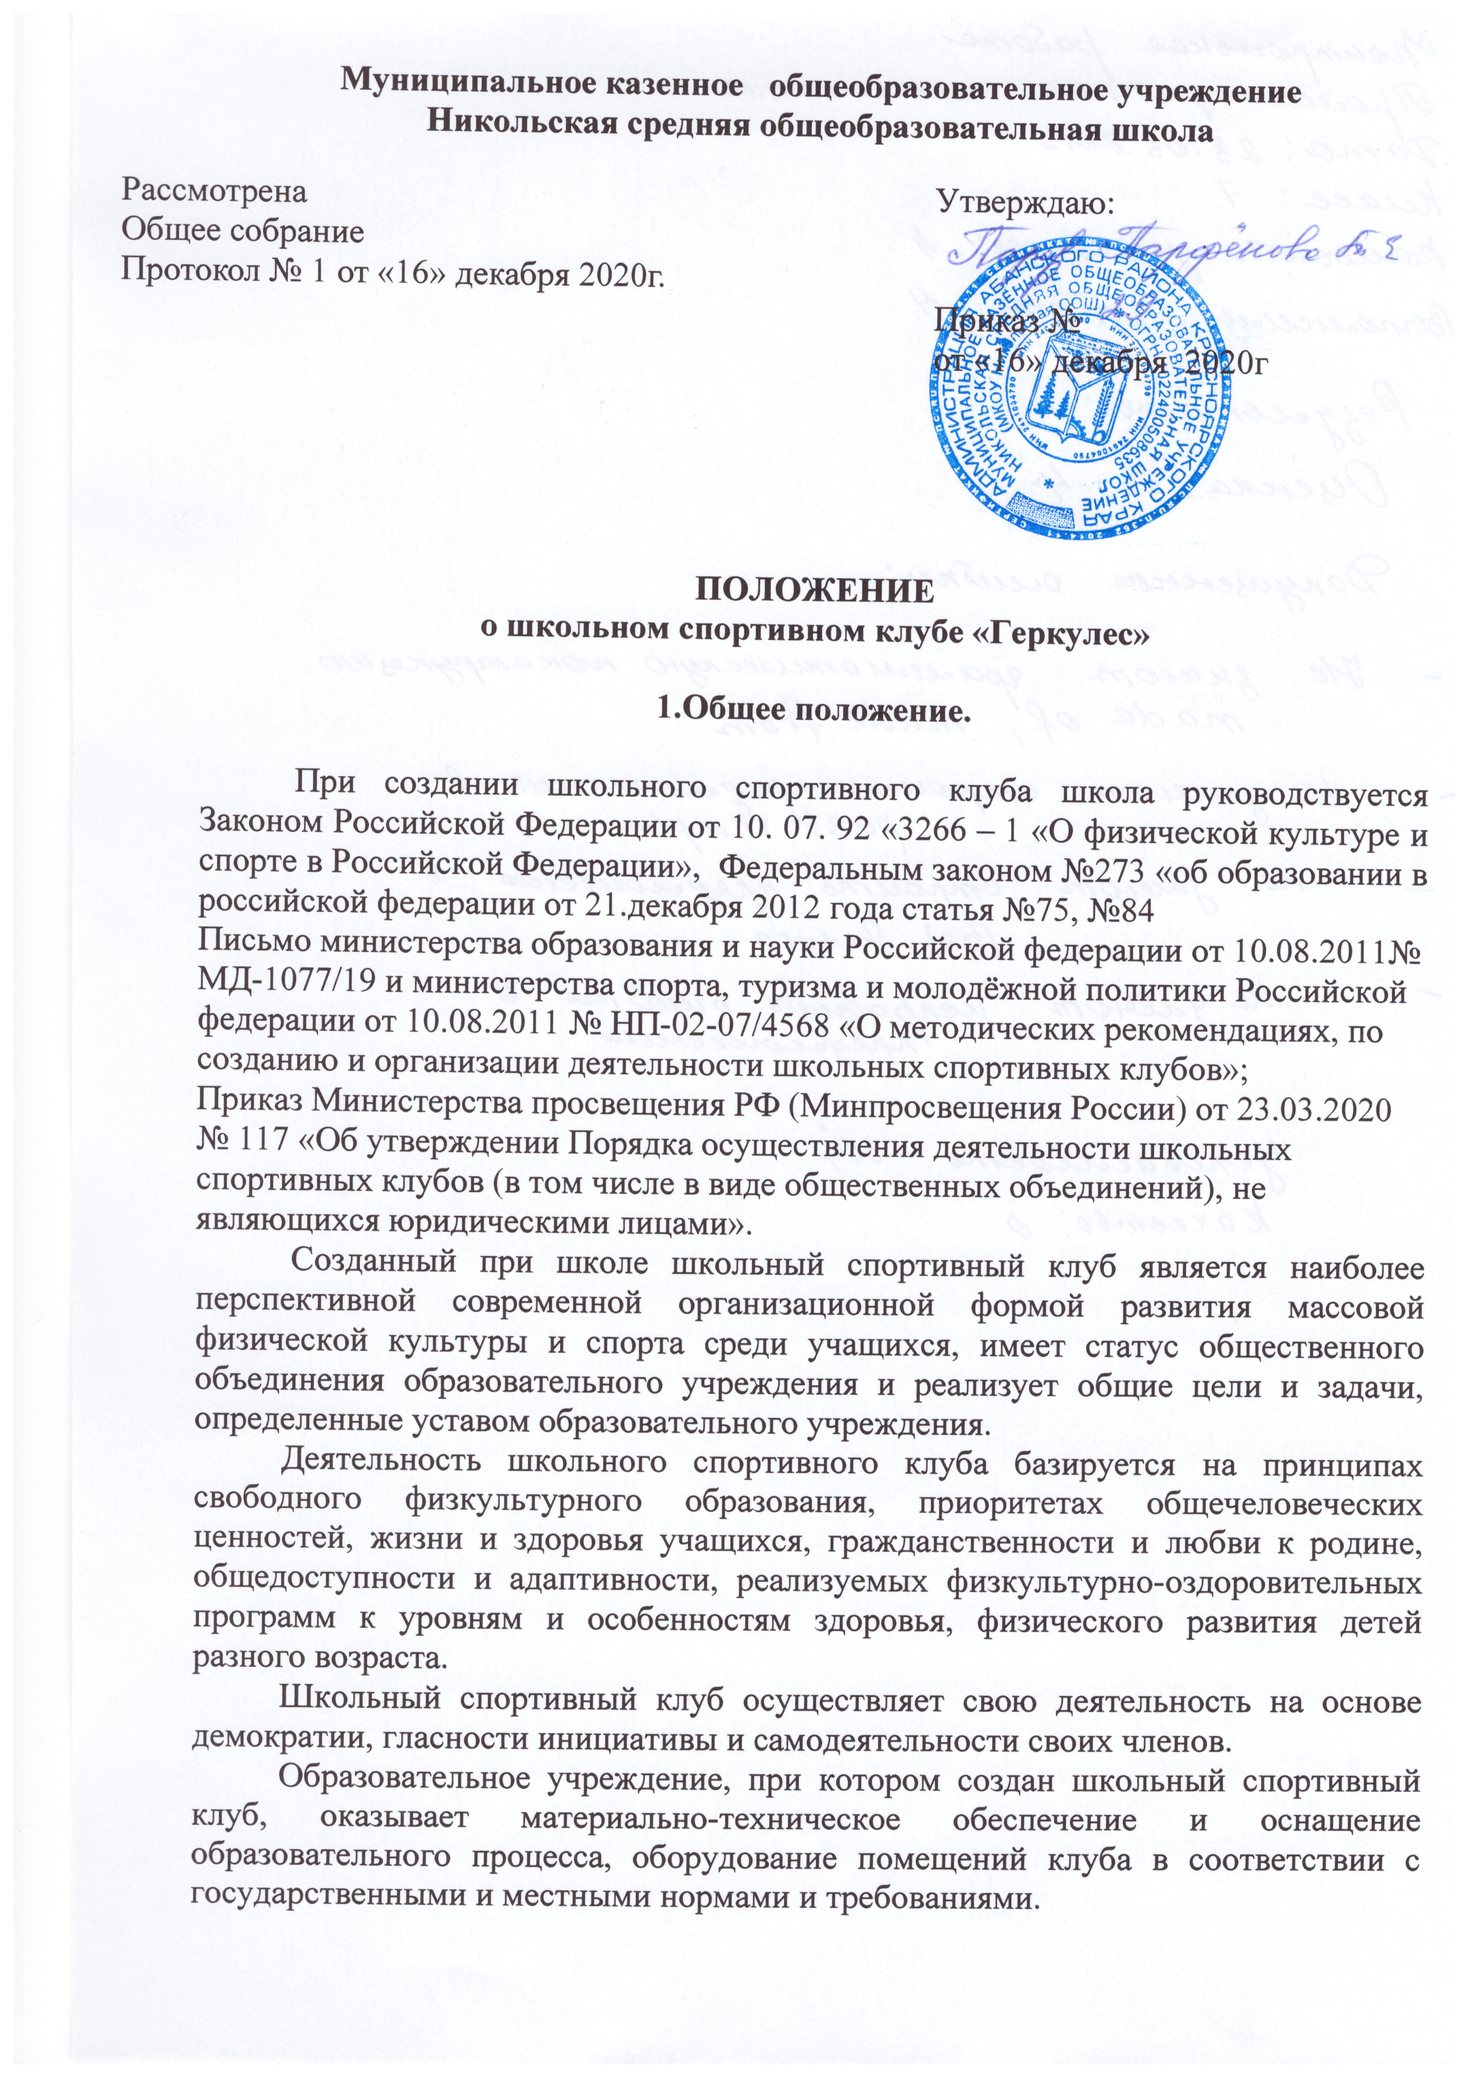
Образовательное учреждение, при котором создан физкультурно-спортивный клуб, осуществляет контроль за его деятельность.
Целями клуба являются привлечение обучающихся общеобразовательного учреждения к систематическим занятиям физической культурой и спортом; развитие в общеобразовательном учреждении традиционных и наиболее популярных в регионе видов спорта; формирование здорового образа жизни.
Формы организации работы клуба, методы и средства выбираются в соответствии со спецификой основных направлений его деятельности.
Задачами деятельности клуба являются:
- разработка предложений по развитию физической культуры и спорта в общеобразовательном учреждении в рамках урочной и внеурочной деятельности;
- вовлечение обучающихся в систематические занятия физической культурой и спортом, формирование у них мотивации и устойчивого интереса к укреплению здоровья;
- организация физкультурно-спортивной работы общеобразовательного учреждения во внеурочное время;
- участие в различных соревнованиях различного уровня в образовательных организациях;
- развитие волонтерского движения по пропаганде здорового образа жизни;
- организация спортивно-массовой работы с обучающими, имеющими отклонения в состоянии здоровья, ограниченные возможности здоровья.

2.Структура клуба.
2. Общее руководство деятельностью клуба осуществляет администрация общеобразовательного учреждения, структурным подразделением которого он является

2.1. Высшим органом школьного спортивного клуба является общее собрание. Общее собрание клуба определяет количественный состав совета клуба и избирает открытым голосованием персональный его состав сроком на два года.
2.2. Совет клуба:
- избирает из своего состава председателя, который является заместителем директора клуба
- организует работу клуба в соответствии с настоящим положением.
- организует работу спортивных и туристических секций, кружков общей физической подготовки, судейских коллегий
- руководит подготовкой команд по различным видам спорта, обеспечивает их участие в соревнованиях,
- проводит спартакиады, спортивные соревнования и праздники в школе, организует походы, экскурсии
- организует соревнования на лучшую постановку массовой физкультурной и спортивной работы между классами, спортивными секциями и подводит их итоги
- организует и проводит оздоровительную и спортивную работу с детьми в поселке

3. Организация и содержание деятельности клуба.

Клуб осуществляет свою деятельность в соответствии с положением, утверждённым образовательным учреждением.
Учебные группы различных направлений формируются на основе физкультурно-оздоровительной, спортивной деятельности обучающихся.
3.2. Порядок комплектования, наполняемость учебных групп и секций режим тренировочной работы устанавливается в соответствии с нормативно-правовыми основами, регулирующими деятельность спортивных школ, утверждёнными Министерством образования 01.02.95 № 03м и Санитарными правилами и нормативами.
3.3. Занятие в клубе проводятся в соответствии с графиками и расписаниями в форме тренировок, консультации; соревнований, а также участие физкультурно-спортивных праздников, агитационно-пропагандистских пробегов.
3.4. Непосредственное проведение занятий осуществляется тренерами-преподавателями и педагогическими работниками дополнительного образования.
3.5. За всеми занимающимися в клубе устанавливается постоянный врачебно-педагогический контроль, который осуществляется в установленном порядке медицинскими учреждениями и образовательным учреждением.
Клуб в праве:
- иметь эмблему, знак, флаг и другую атрибутику
- в установленном порядке приобретать и выдавать членам клуба для пользования спортивный инвентарь и форму
- осуществлять планирование, подготовку и проведение спортивно-массовых соревнований, спартакиад и других физкультурно-оздоровительных мероприятий
- награждать грамотами, памятными подарками
- предоставлять в установленном порядке документы к награждению и присвоению спортивных званий
- осуществлять иную деятельность не противоречащую законодательству

4. Права и обязанности членов школьного спортивного клуба.

4.1. Членами клуба могут быть обучающиеся общеобразовательного учреждения, в котором создан клуб, а также обучающиеся других общеобразовательных учреждений. Обучающиеся имеют право в соответствии со своими способностями, возможностями и интересами на выбор секций и групп для занятий.
4.2. Члены клуба имеют право:
- избирать и быть избранным в правление клуба, принимать участие в мероприятиях, проводимых клубом
- пользоваться спортивным инвентарём и оборудованием, спортивными сооружениями, методическими пособиями
- получать консультации, вносить предложения по улучшению работы клуба
- заниматься физическими упражнениями, спортом в группах, секциях, командах клуба
- обучаться и тренироваться на специально организуемых курсах, семинарах
- участвовать в физкультурно-оздоровительных и спортивных мероприятиях, выступать на спортивных соревнованиях, спартакиадах, физкультурных праздников.
4.3. Члены клуба обязаны:
- вести здоровый образ жизни, укреплять своё здоровье, регулярно заниматься физической культурой и спортом, улучшать свою физическую подготовленность ;
- бережно относиться к имуществу и инвентарю
- показывать пример организованности и дисциплинированности на учебных занятиях, соревнованиях, в быту, принимать участие в физкультурно – спортивных мероприятиях клуба
- помогать клубу в проведении массовых мероприятий
- систематически проходить медицинское освидетельствование, соблюдать личную гигиену и требования лечебного контроля
- иметь собственную тренировочную форму для занятий.

5. Документация клуба.

Учёт работы клуба ведётся в журнале установленной форме по следующим разделам:
- состав правления, комиссий, тренеров, преподавателей
- состав занимающихся, расписание занятий, программный материал посещаемость
- проведение физкультурно-спортивных мероприятий и результаты участия в соревнованиях
- положения и протоколы о проводимых клубом соревнованиях
- копии годовых отчётов клуба.

